福建师范大学 数学与统计 学院
2022 — 2023 学年第 一 学期考试 B 卷
考 生 信 息 栏  ＿＿＿＿＿＿学院＿＿＿＿＿＿系＿＿＿＿＿＿ 专业 ＿＿＿＿＿＿年级 姓名＿＿＿＿＿＿ 学号＿＿＿ | 装 订 线 |   专 业： 全校性专业 年 级： 2022级  课程名称: 高等数学A（上） 任课教师： 张世芳等  试卷类别：开卷（ ）闭卷（√） 考试用时： 120 分钟  考试时间: 2023 年 2 月 25日 上 午 8 点 0 分
  题号 | 一 | 二 | 三 | 四 | 五 | 六 | 七 |  | 总分
  得分
  考生  须知 | 1. 答案一律写在答题纸上，否则无效.  2. 答题要写清题号,不必抄原题.  3. 考试结束,试卷与答题纸一并提交.

2022—2023学年第一学期《高等数学A》（B）卷
答案及评分标准
一、单选题(每小题3分，共15分)

1. 如下四个选项，极限不存在的是（ B ）.
A. 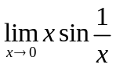 B. 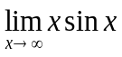 C. 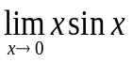 D. 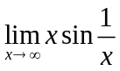
2. 设函数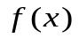在的某邻域有定义，则在该点可导的一个充分条件是（ D ）
A. 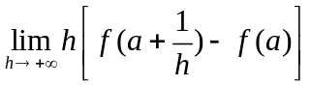存在 B. 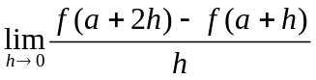存在
C. 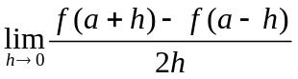存在 D. 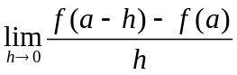存在
3. 若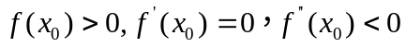，则（ A ）
A. 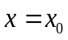是的极大值点 B. 是的极小值点
C. 不是的极值点 D.不能断定是否为极值点
4. 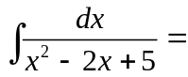（ C ）
A. 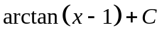 B. 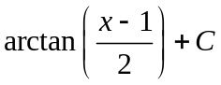
C. 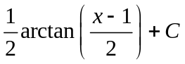 D. 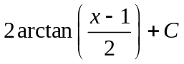
5. 设在上可积，则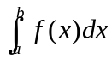是（ A ）.
A. 一个常数 B. 的一个原函数 C. 一个函数族 D. 一个非零常数
二、填空题(每小题3分，共15分)

1． 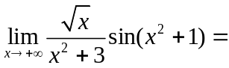 .
2. 设为可导函数且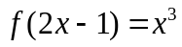，则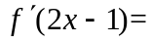 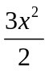 .
3. 写出函数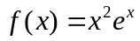的带有佩亚诺余项的3阶麦克劳林公式 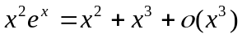 .
4. 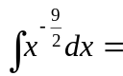 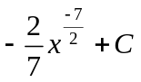 ．
5．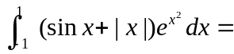 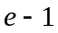 .
三、计算题(每题8分，共40分)
1. 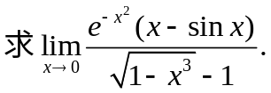
解 原式=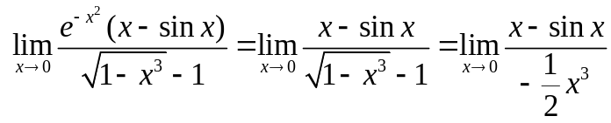 -----------------4分

=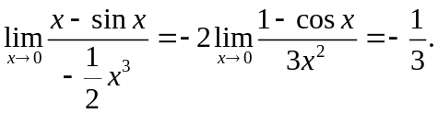 --------------------------------8分
2. 设曲线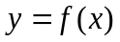与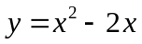在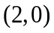处有公共切线, 求 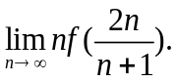
解：(1) 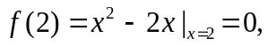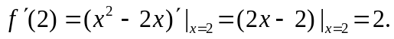-----------4分
(2) 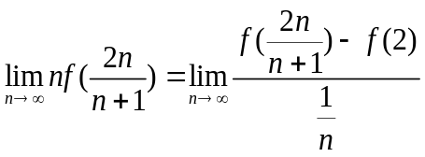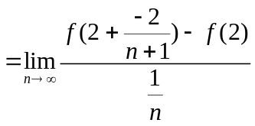
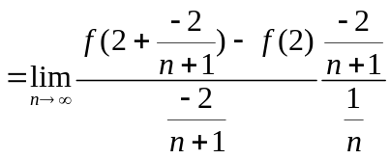
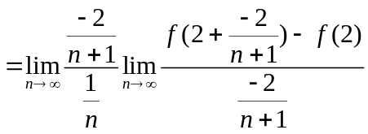
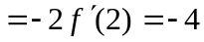--------------------------------------8分
3. 设函数由参数方程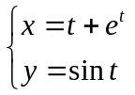确定，求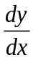和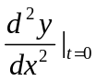.
解：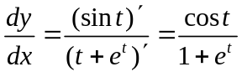-------------------------------------------------3分
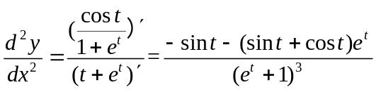
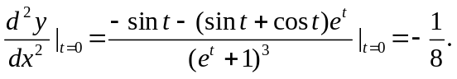--------------------------------8分
4. 计算不定积分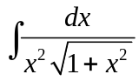
解：当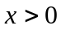时，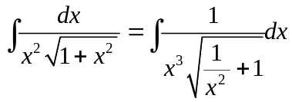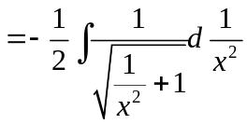
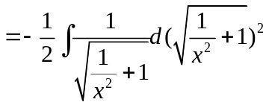
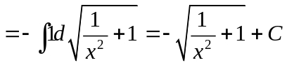
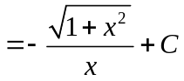--------------------------------6分

当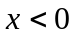时，类似可求得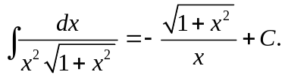
综上，-----------------------------------------8分

5. 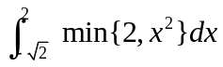
解：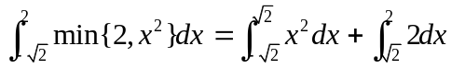------------------------------------4分
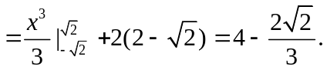-----------------------------------------8分
四、 (12分) 就的各种情况，讨论函数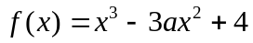的极值.
解：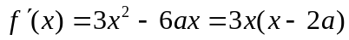.令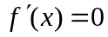解得驻点：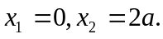
所以(I)当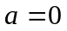时，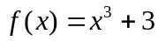单调递增，无极值；-------------------------6分
(II)当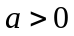时，在处取得极大值，在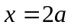处取得极小值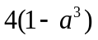；
(II)当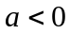时，在处取得极小值，在处取得极大值.
---------------------------------------------------------------------12分
五、（10分）（1）证明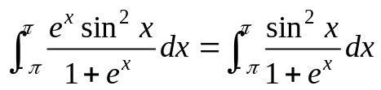；
（2）计算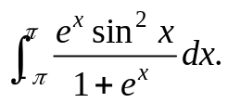
解：（1）设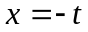，则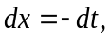且当时，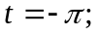当时，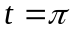.
于是
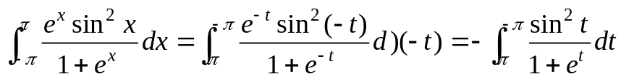
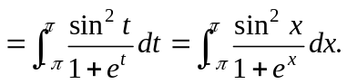
故有 ---------------------------------5分
（2） 解： 由（1）的结论可知：
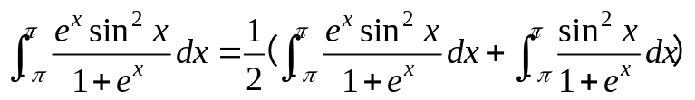
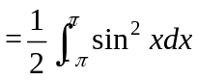
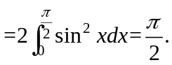------------------------------------10分

六、（8分）设函数在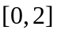上连续，在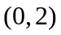上可导,且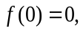 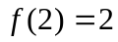.
证明 (1)存在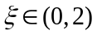，使得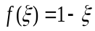；
(2)存在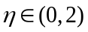，使得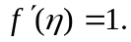
证明： (1) 设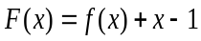，则在上连续,且
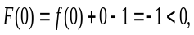 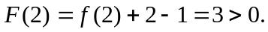由连续函数的零点存在性定理可知：
存在一点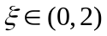，使得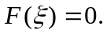 即 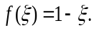 -------------------------4分
(2) 设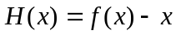，则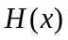在上连续，在内可导,且
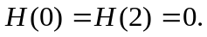由罗尔定理可知：存在，使得
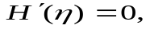即-----------------------------------------8分

